СОДЕРЖАНИЕ
TASK 1 2
TASK 2 2
TASK 3 3
TASK 4 7
TASK 5 8
TASK 6 9
TASK 7 9
TASK 8 18
TASK 9 20
TASK 10 27
TASK 11 27
TASK 12 28
TASK 13 29
TASK 14 31
TASK 15 33

TASK 1
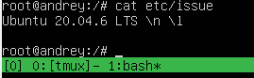

TASK 2
Был добавлен lulu
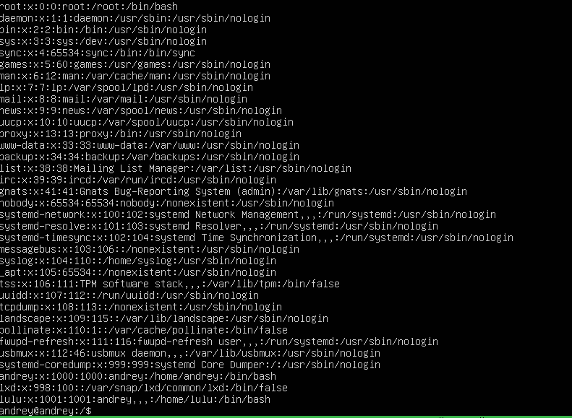
(не работала прокрутка)
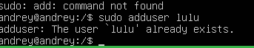
Lulu в группе adm
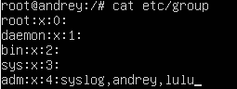

TASK 3
Задали имя хост машины.
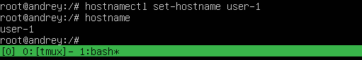
Установка временной зоны
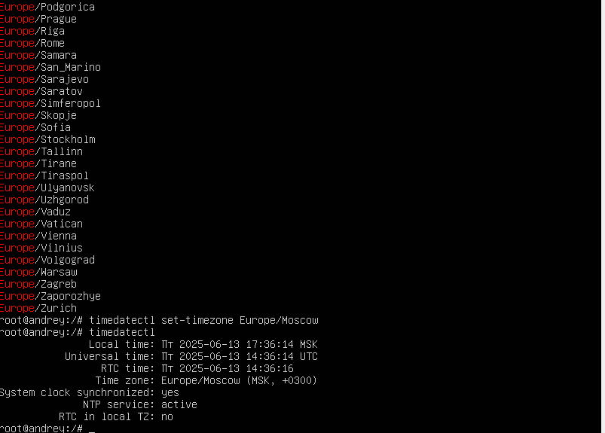
Сетевые интерфейсы
lo (loopback device) – виртуальный интерфейс, присутствующий по умолчанию в любом Linux. Он используется для отладки сетевых программ и запуска серверных приложений на локальной машине. С этим интерфейсом всегда связан адрес 127.0.0.1. У него есть dns-имя – localhost.
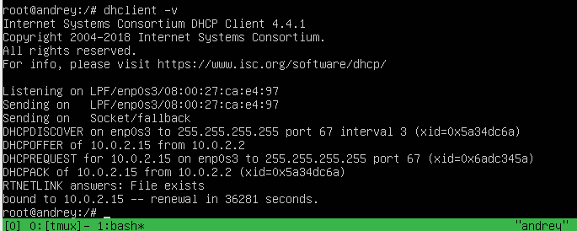10.0.2.15 – через DHCP
Dynamic Host Configuration Protocol — протокол автоматической выдачи IP-адресов, маски подсети, шлюза и DNS от сервера.
Внутренний ip
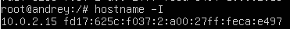
Внешний:
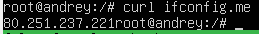
Изменяем настройки ip, dw, dns:
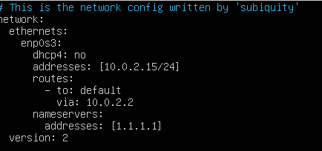
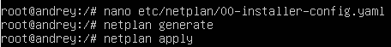
После перезапуска:
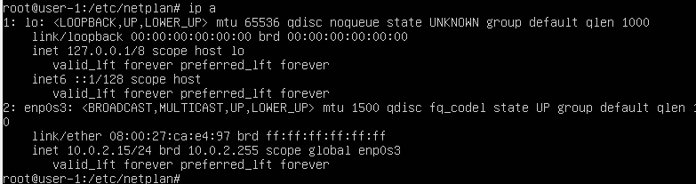
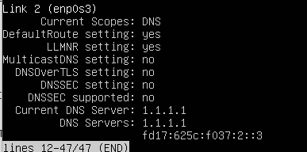
Пропингуем 1.1.1.1 и яндекс
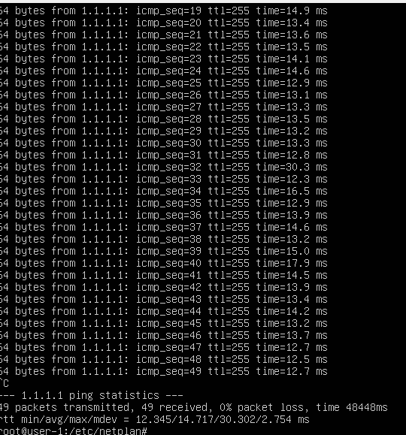
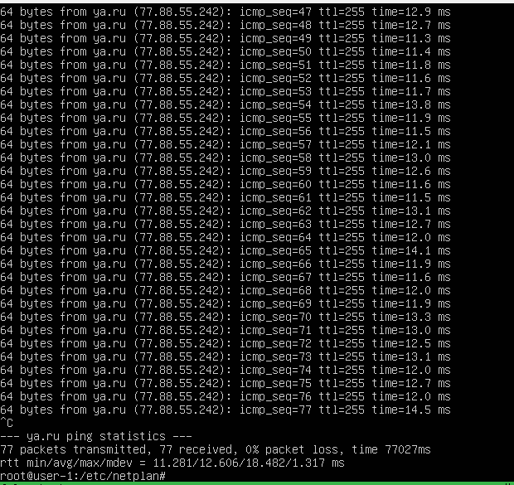

TASK 4
Проверка и установка
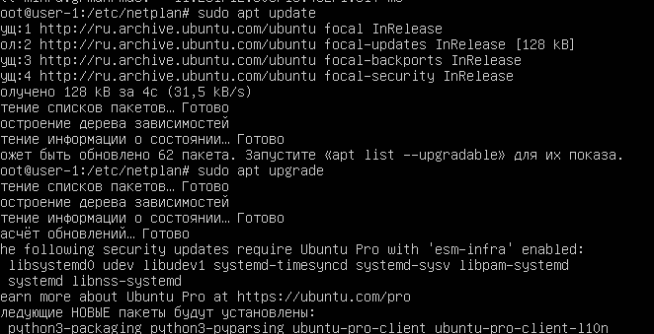
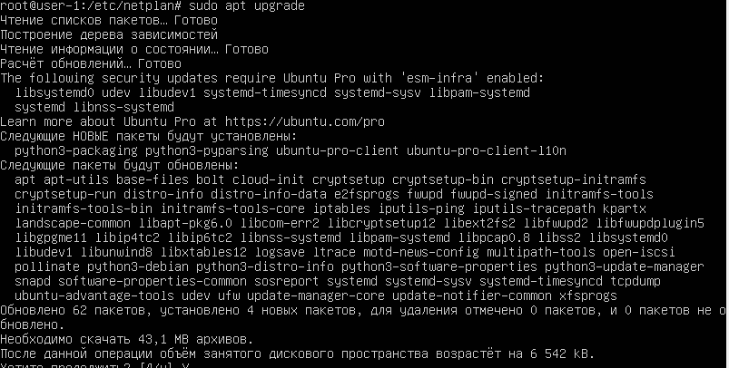
ПРОВЕРКА что все обновлено
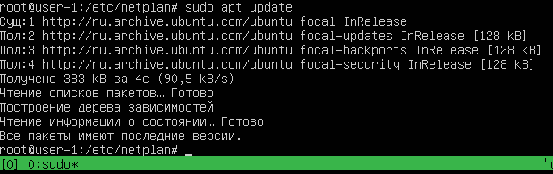

TASK 5
sudo (SuperUser DO) — это команда, которая позволяет запускать программы с правами суперпользователя (root), не выходя из своей обычной учётной записи.
Переименуем за lulu
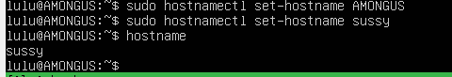

TASK 6
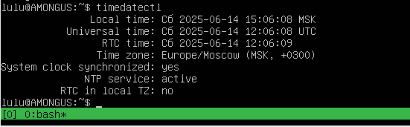
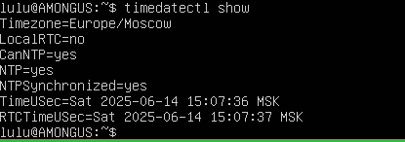

TASK 7
Установка редакторов
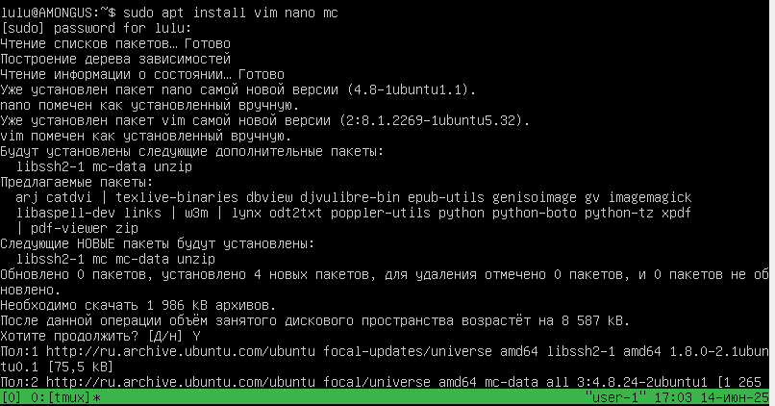

NANO:
Ctrl + X, Y- сохраняем изменения
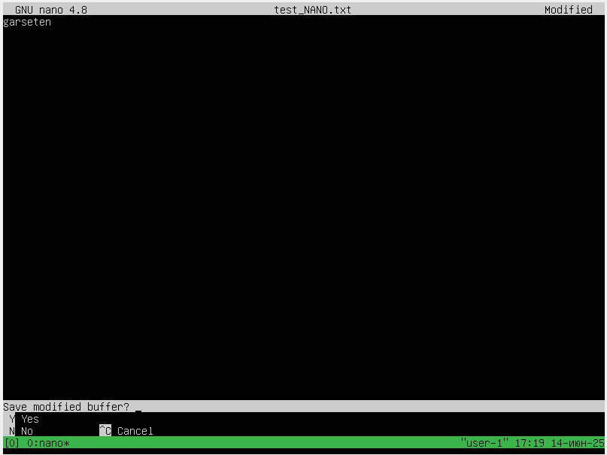
VIM:
Esc + :wq
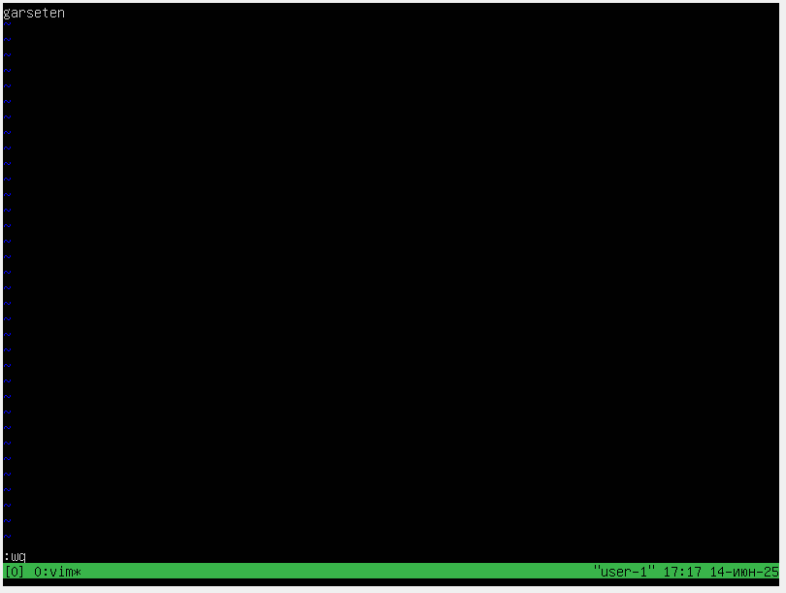
MCEDIT:
Fn + f2 – сохраняем, Fn + f10 – выходим
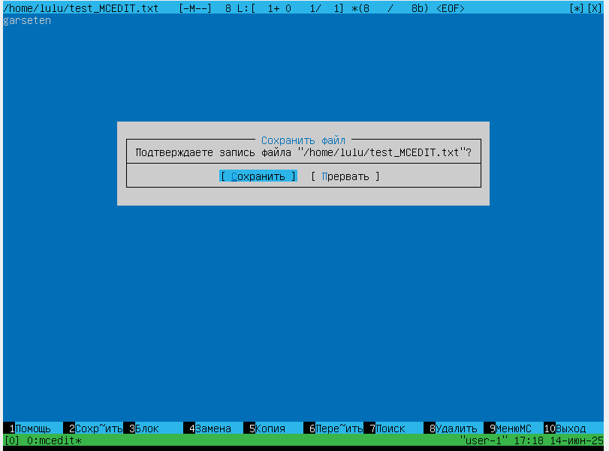
ТЕПЕРЬ ЗАМЕНЯЕМ И ВЫХОДИМ
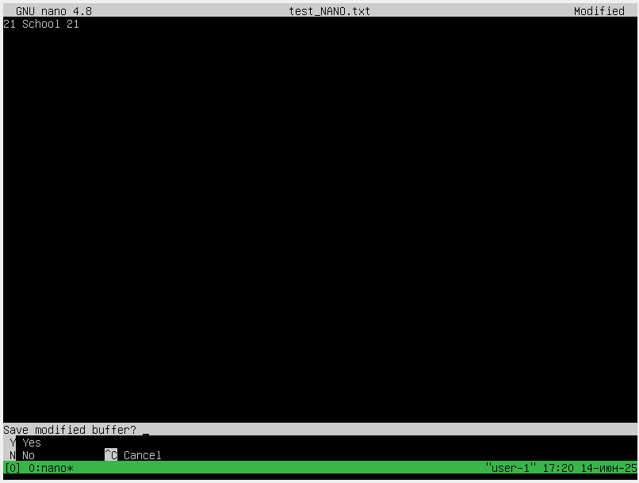
CTRL + X, затем N.
VIM:
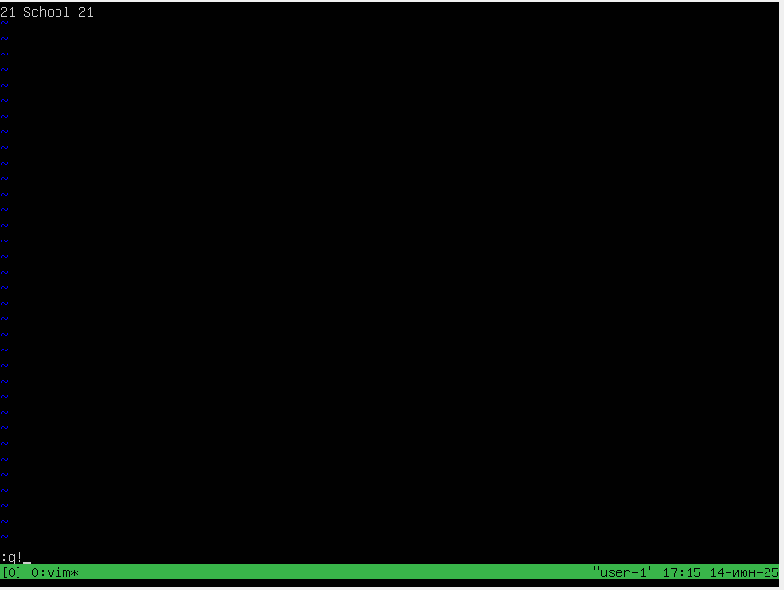
MCEDIT: FN + F10, НЕТ
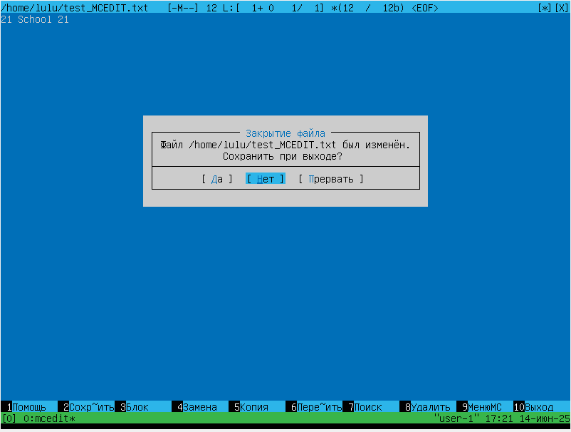

ПОИСК
(ПЕРЕКИНУЛО КУРСОР НА СТРОЧКУ)
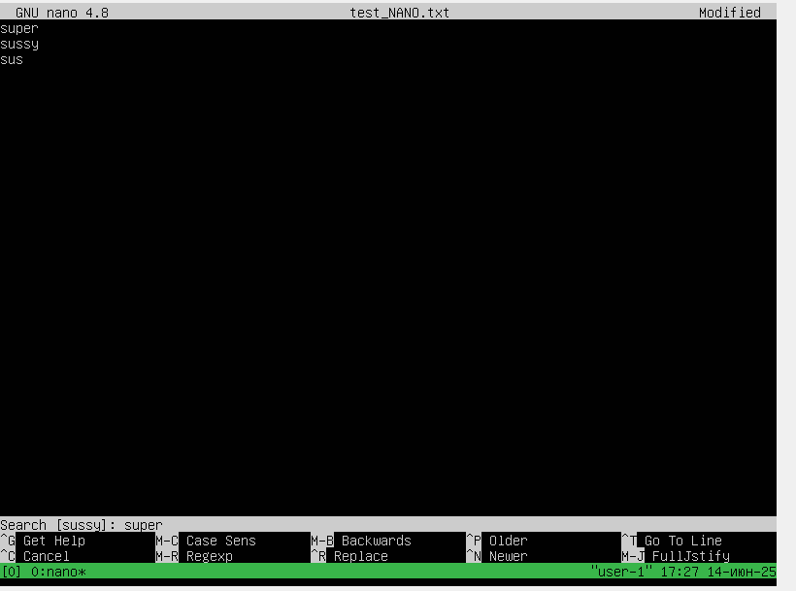
VIM (нажимаем / и вводим слово, если совпадений несколько то переключаемся с помощью n и N)
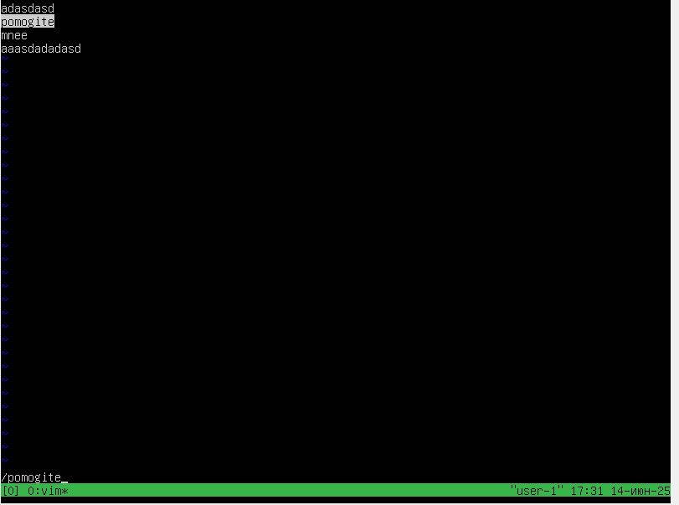
MCEDIT:
Fn + f7 -> вбиваем слово и выбираем доп параметры через пробел.
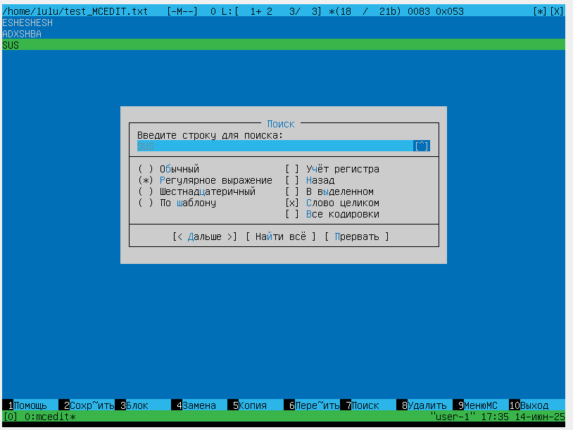
ЗАМЕНА СЛОВ

Nano:
Ctrl + \, вбиваем слова которые заменяем и на какие заменяем
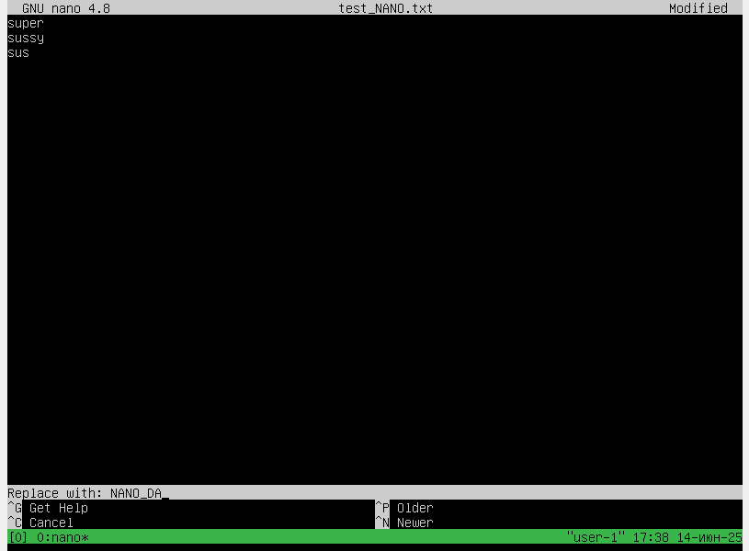
Нажимаем A, чтобы заменить все вхождения в файле. (заменял sus)
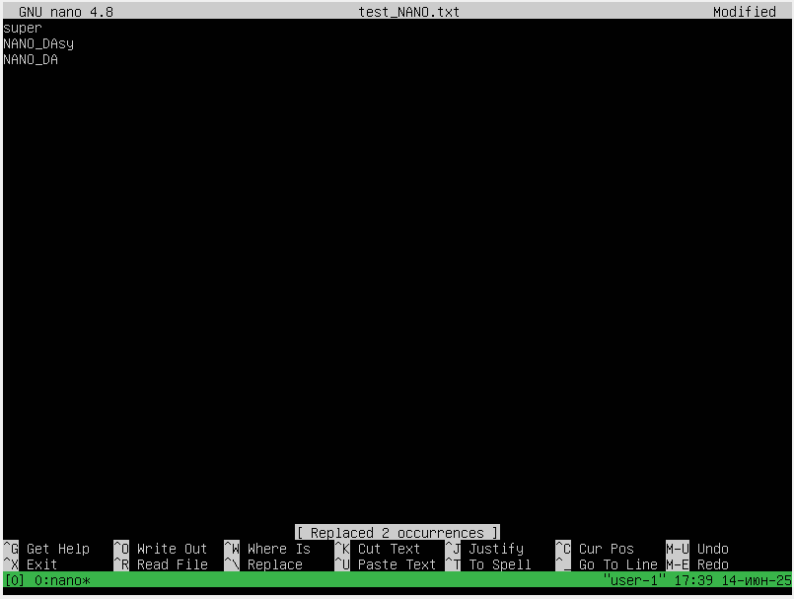
Vim:
Нажимаем esc, и пишем
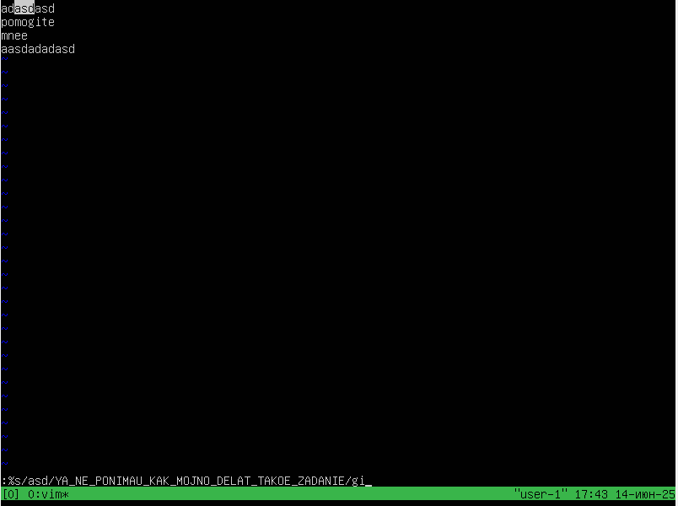
Все вхождения в файле будут заменены без учета регистра, меняется asd на __.
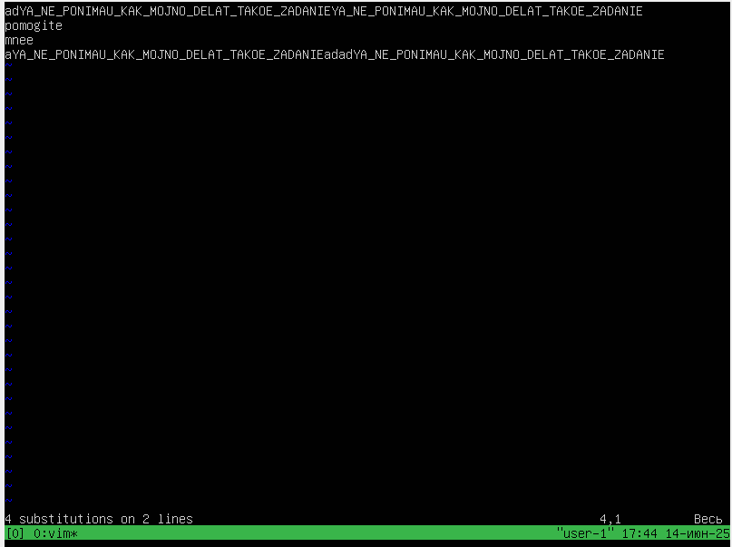
MCEDIT:
Fn + f7, вводим строку и ну тут уже понятно
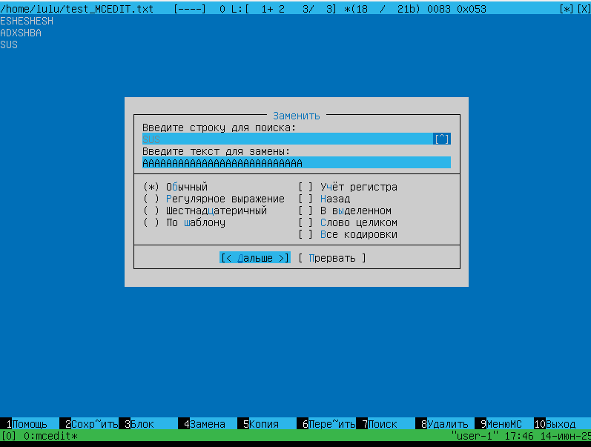
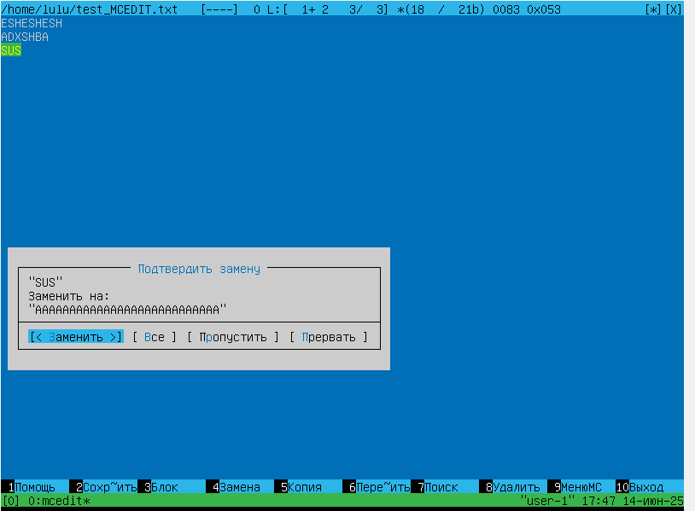
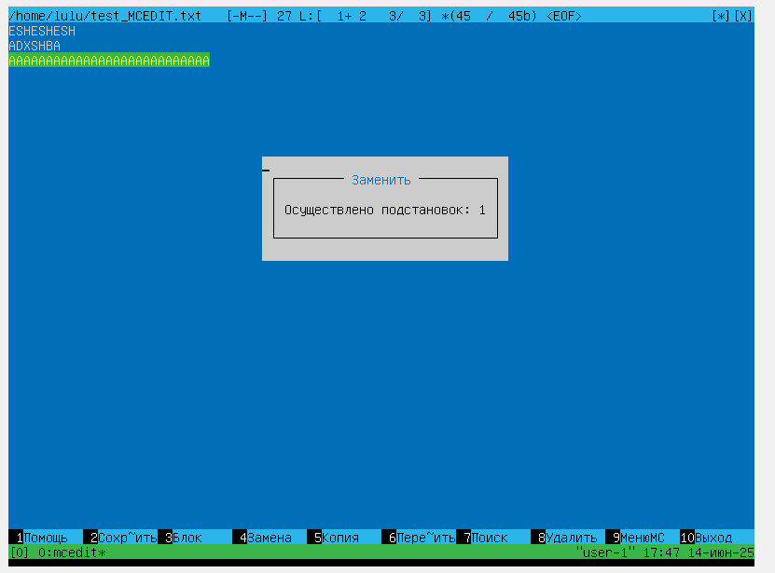

TASK 8
Устанавливаем
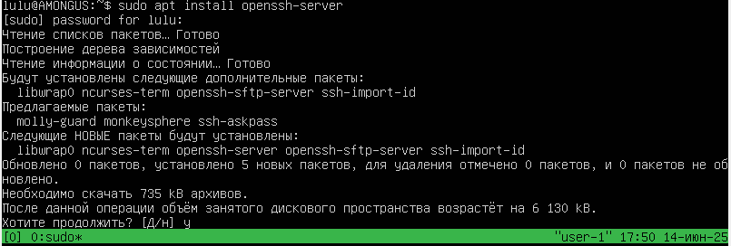
Автостарт:
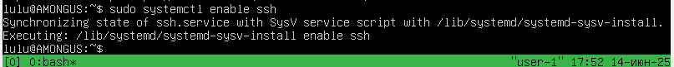

В etc/ssh/sshd_config изменяем port на 2022
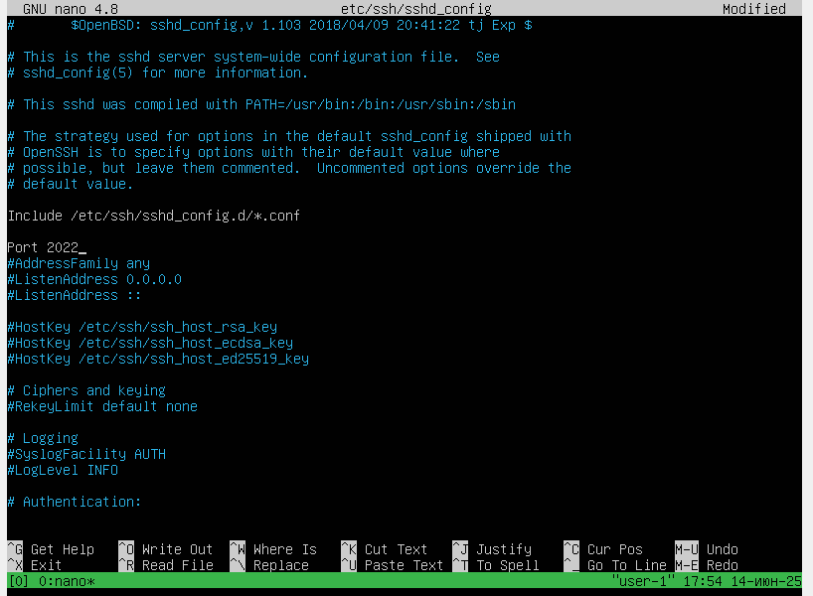
КОМАНДА : ps -ef
ps — отображение процессов.
-e — показать процессы всех пользователей.
-f — полная информация (UID, PID, PPID, CMD).

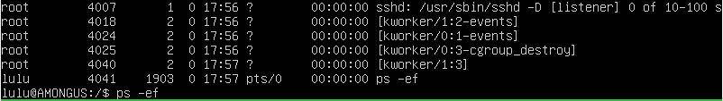
ПРОВЕРКА ДЛЯ
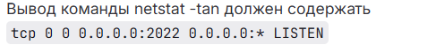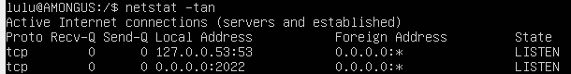

TASK 9
Устанавливаем
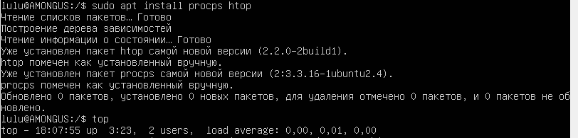
Весь вывод:
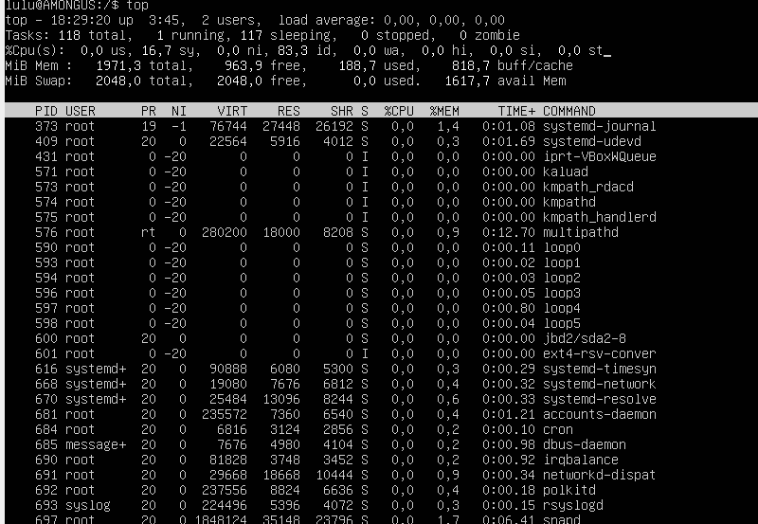

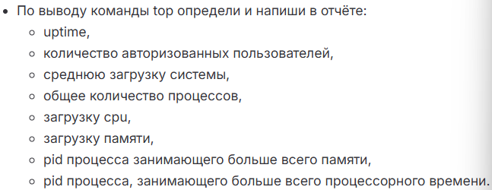
картинки по порядку к каждому пункту.
В рисунке ниже первые 3

И еще следующие 3
PID(САМЫЙ первый) по памяти
По Cpu

HTOP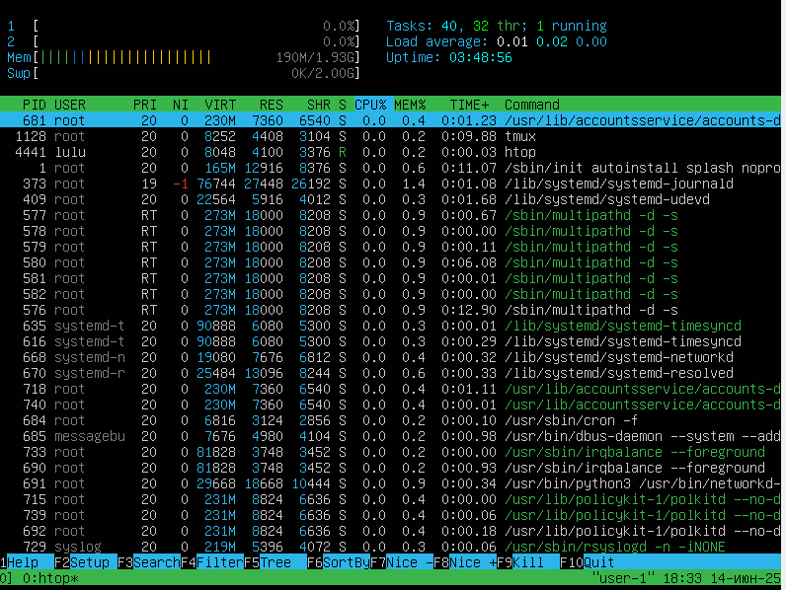
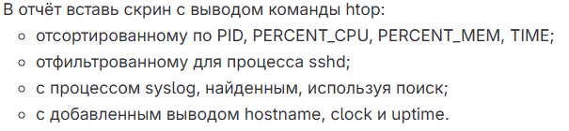

Также по порядку идут рисунки (f6 + выбор для сортировки):


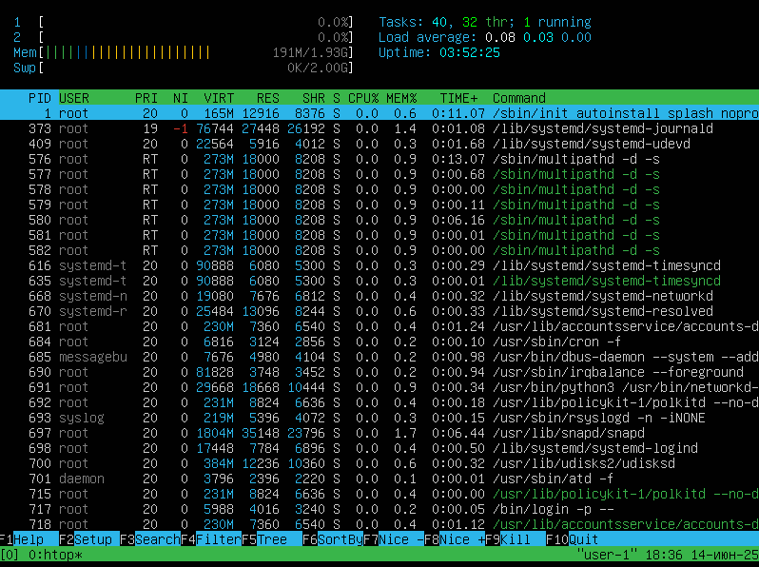
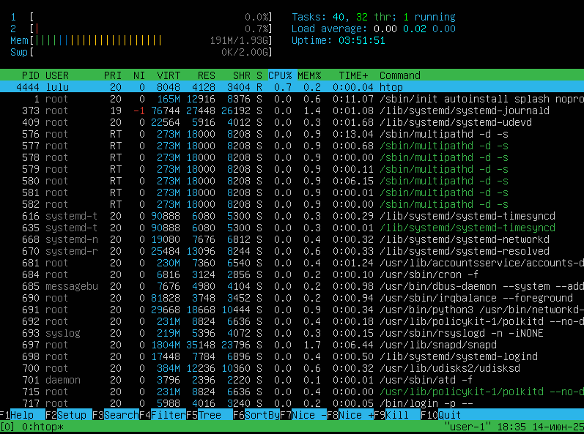
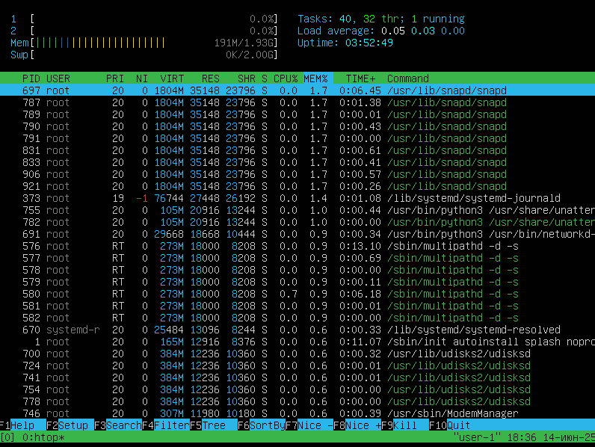
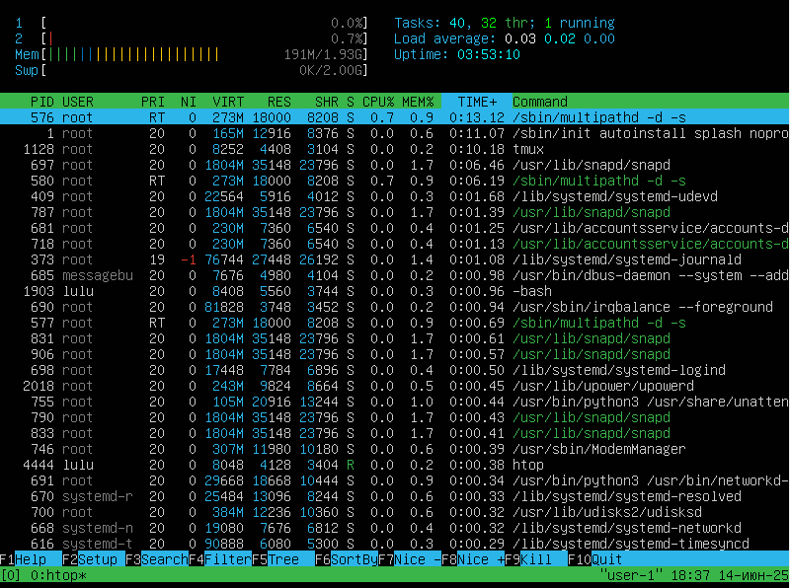

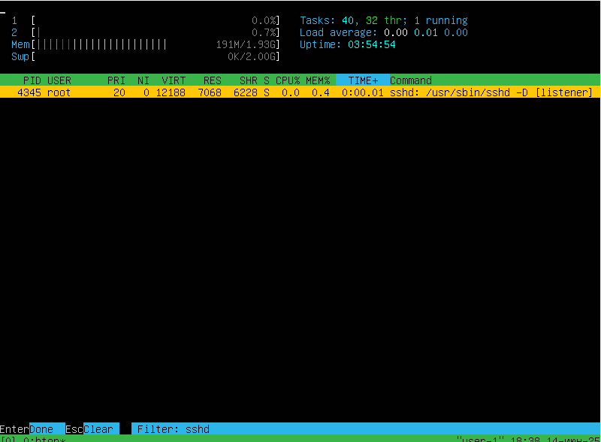
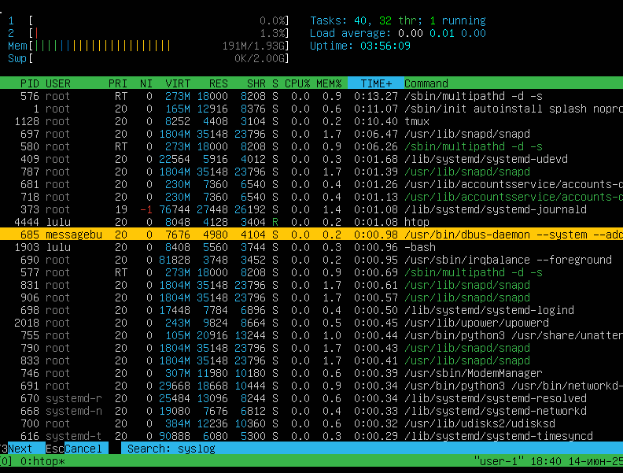
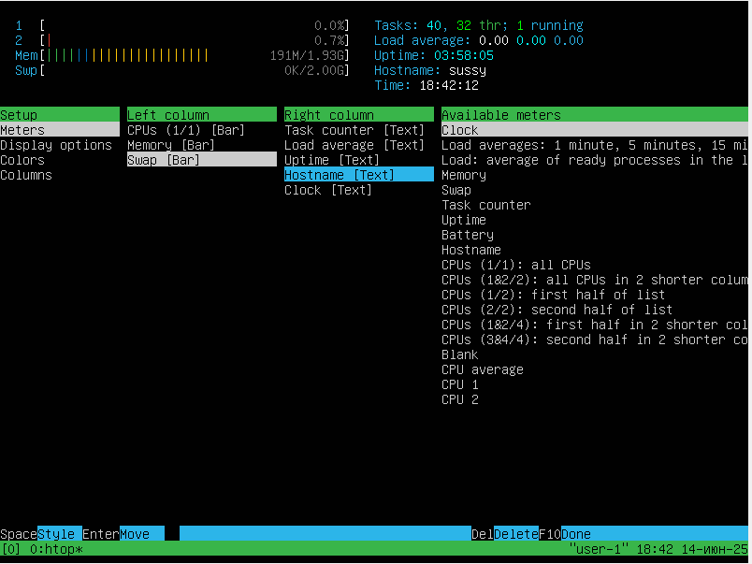
В правом верхнем углу(появились 3 строчки hostname, clock(подписано как time), uptime).

TASK 10
НАЗВАНИЕ, РАЗМЕР, КОЛИЧЕСТВО СЕКТОРОВ.
СВАПА буквально нет
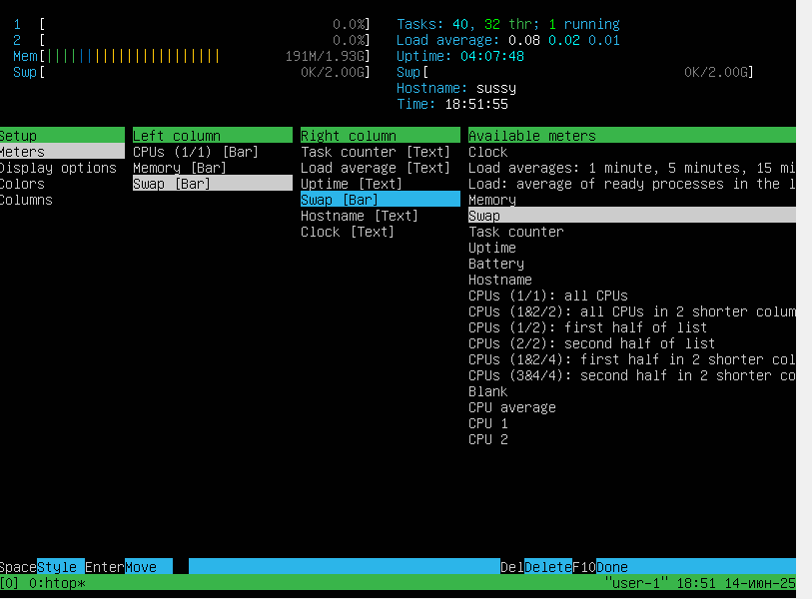
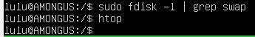

TASK 11
df
df -Th

TASK 12
Размер папок
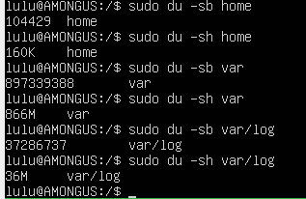
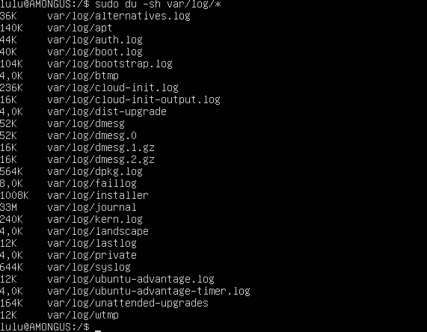

TASK 13
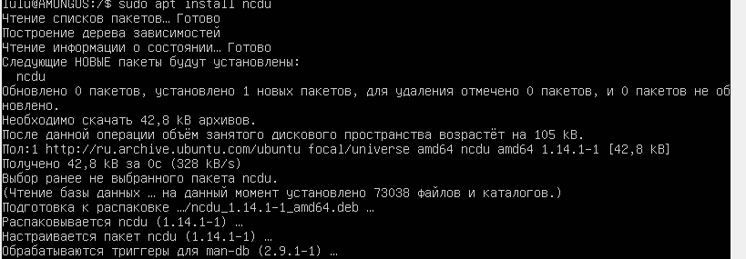
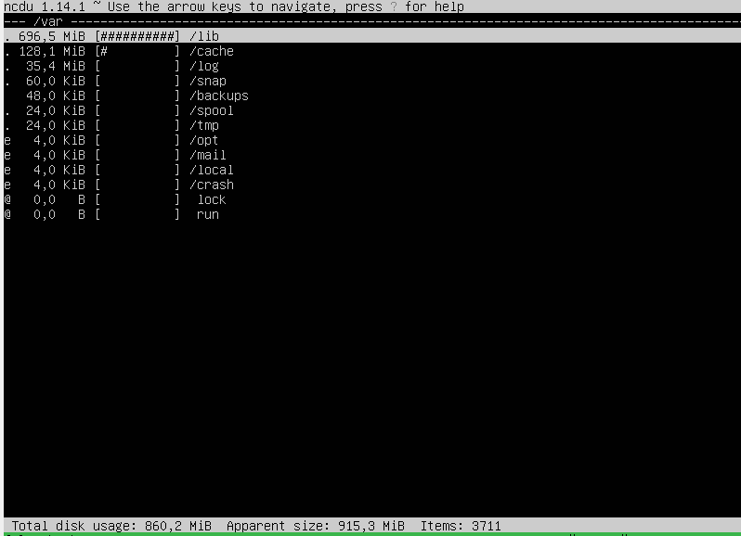
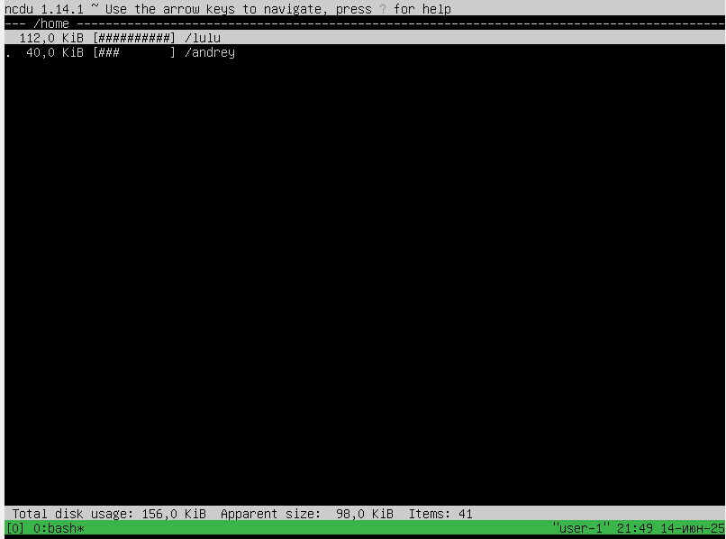
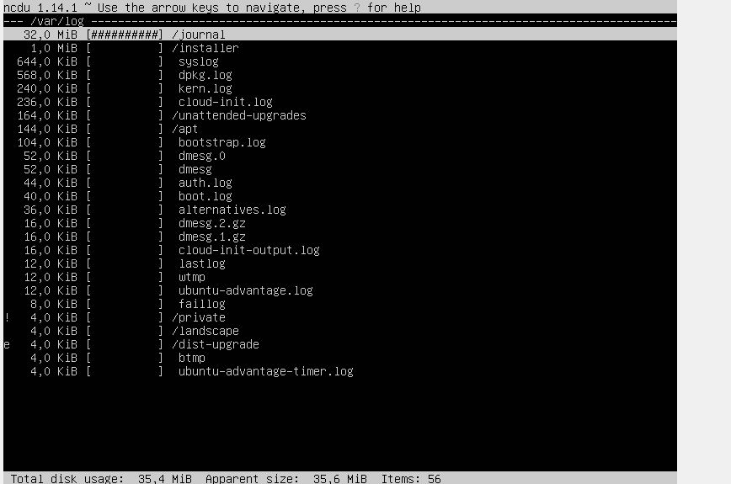

TASK 14
DMESG
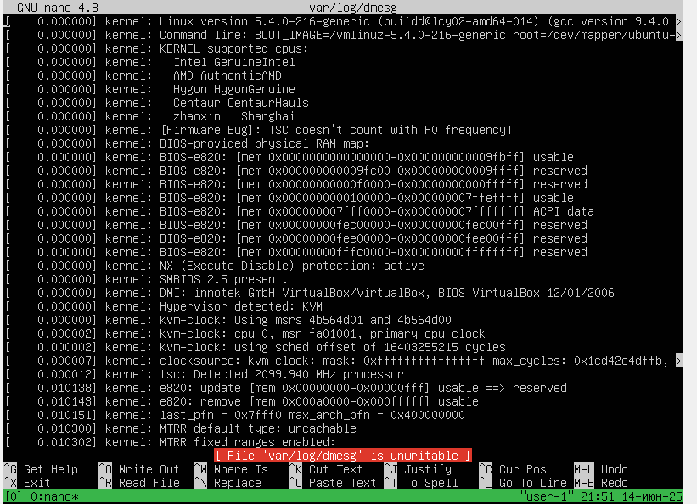
SYSLOG
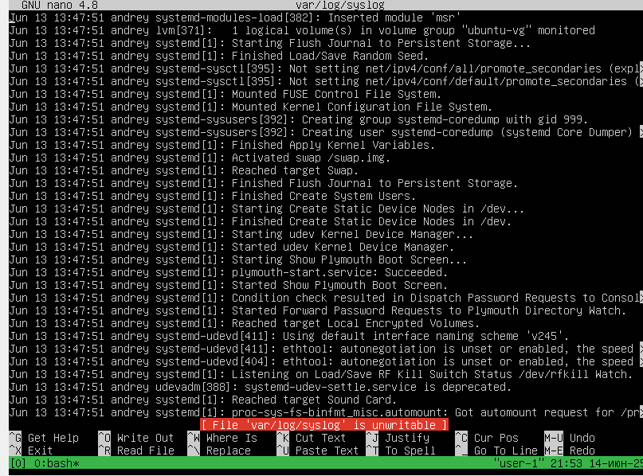
Auth.log
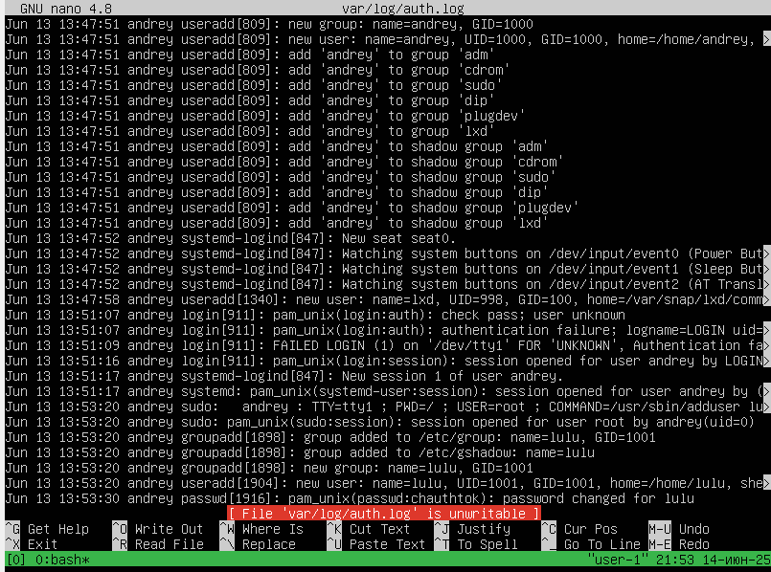
Перезапускаем ssh
Sudo systemctl restart ssh
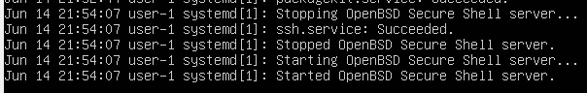

TASK 15
Crontab -e
Попадаем в планировщик и прописываем
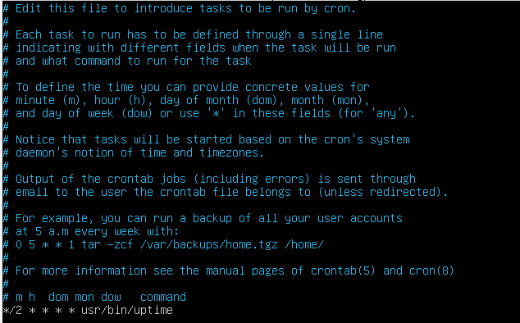
Список текущих заданий.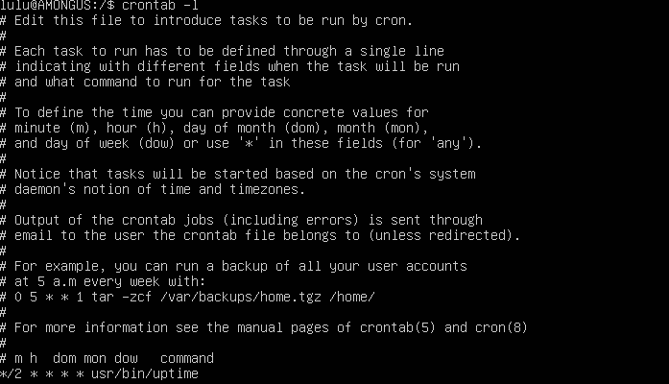

В логах:
